Gymnastika TJ Chropyně
pořádá
- ročník gymnastického dvojboje

25. 4. 2026

„CHROPYŇSKÉ KOTÓL“

PROSTNÁ – PŘESKOK

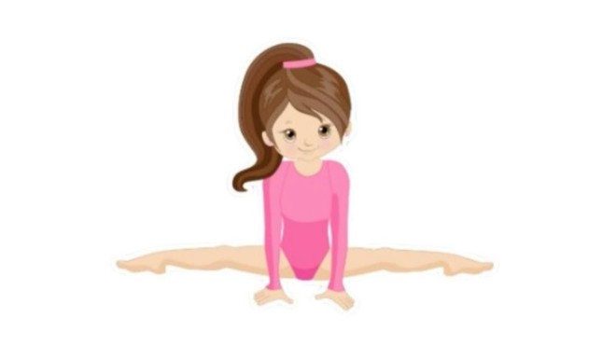

Všeobecná ustanovení:
Pořadatel: Gymnastika TJ Chropyně

Datum: 25. 4. 2026

Místo: Tělocvična TJ Chropyně, Hanácké nám 552, Chropyně

Organizační výbor: ředitel závodu Natalie Navrátilová
jednatel Markéta Zavadilová
hlavní rozhodčí Erika Mlčochová

Přihlášky: uzávěrka: 15. 4. 2026, přihlášky zasílejte na e-mail:
zavadilova.marketa@email.cz. Registraci proveďte prostřednictvím GIS. Pořadatel si vyhrazuje právo na ukončení příjmu přihlášek před stanoveným termínem v případě naplnění kapacity a další zájemce již nepřijímat.

Rozhodčí: Přihlášený oddíl je povinen zajistit rozhodčí - 1x na 5 závodnic.
Nominovaný/á rozhodčí je povinný/á rozhodovat po celou dobu závodu. Při nesplnění podmínky o rozhodčích zaplatí oddíl poplatek + 800,- Kč. V přihlášce uvádějte: jméno, příjmení rozhodčí + třídu a preferované nářadí. (např. Anna Novotná - 2.tř.- D, E – prostná).

Podmínka účasti: včas zaslaná přihláška, nominovaní rozhodčí, za zdravotní
způsobilost odpovídá vysílající oddíl

Startovné: 400 Kč na závodnici

Losování: proběhne 17. 4. 2026

Kategorie:
- KATEGORIE I: ročník 2021 a ml.
- KATEGORIE II: ročník 2020
- KATEGORIE III: ročník 2019
- KATEGORIE IV: ročník 2018
- KATEGORIE V: ročník 2017
- KATEGORIE VI: ročník 2016

Technická ustanovení
Předpis: Závodí se dle platných pravidel FIG a závodního programu od 2025, s
úpravami a ustanovením uvedeným v tomto rozpisu. Platí doplňková tabulka prvků ZP. Při shodnosti bodů rozhoduje známka na prostné.
Nářadí:

Nářadí na prostné: pás koberce-14 m

Nářadí na přeskoku:

Kategorie I: můstek + 30–40 cm žíněnka

Kategorie II + III: můstek, 30–40 cm žíněnka, dřevěná bedna; výška: 65 cm

Kategorie IV + V + VI: můstek, 30–40 cm žíněnka

přemet do lehu: dřevěná bedna, výška: 65 cm

přemet do stoje: dřevěná bedna, výška: 65 cm/80 cm/95 cm

PŘESKOK: 2 skoky, lepší se počítá
- kat. I: – rozběhem odraz z můstku přímý skok, D= 1.00 b.

- kat. II + III: – z rozběhu odrazem z můstku kotoul letmo, D= 2.00 b.
- odrazem z můstku náskok do dřepu a výskok,
D= 1.00 b.

- kat. IV + V + VI: – z rozběhu odrazem z můstku kotoul letmo,
D= 2.00 b.
- odrazem z můstku přemet do lehu, D= 3.00 b.
- odrazem z můstku přemet, D= 4.00 b

PROSTNÁ: nehodnotí se skladba a umělecký projev, sestavy jsou bez hudby
- kat. I: – volná sestava, 4 prvky bez hodnoty obtížnosti – hodnotí se pouze provedení
- známka D: 0,50 za každý zacvičený a uznaný prvek (max. 2 body)
- známka E: z 10.00 bodů (za 4 prvky), za každý chybějící prvek srážka 1.00 b.

- kat. II + III: - volná sestava se skladebními požadavky, 5 prvků bez hodnoty obtížnosti – hodnotí se pouze provedení

SP: gymnastický skok
akrobatický prvek

- známka D: 0,50 za každý zacvičený a uznaný prvek, splněný SP (max. 2,5 bodu), pokud nedodrží SP - 0,5 b. za každý nesplněný SP
- známka E: z 10.00 bodů (za 5 prvků), za každý chybějící prvek srážka 1.00 bod

- kat. IV + V + VI: volná sestava se skladebními požadavky, 6 prvků
- SP: gymnastický skok
akrobatický prvek stranou
akrobatický prvek vzad
obrat jednonož min. o 180°
- Známka D: 0,50 za každý zacvičený a uznaný prvek, splněný SP + HO (max. 3 body + HO), pokud nedodrží SP - 0,5 b. za každý nesplněný SP
- Známka E: z 10.00 bodů (za 6 prvků), za každý chybějící prvek srážka 1.00 bod.

Kotoul vzad na nohy bude brán jako prvek vzad.

Pirueta 180° je brána jako prvek.

POUZE kategorie 2021 a ml. – čertík a nůžky budou brány jako 2 prvky.

PŘIHLÁŠKA

Vysílající oddíl:
Trenéři:
Kontakt na vedoucí výpravy (telefon, e-mail):
Rozhodčí:

Závodnice:
Jméno + Příjmení Datum narození Kategorie

